Министерство образования Республики Беларусь

Учреждение образования

БЕЛОРУССКИЙ ГОСУДАРСТВЕННЫЙ УНИВЕРСИТЕТ

ИНФОРМАТИКИ И РАДИОЭЛЕКТРОНИКИ

Факультет компьютерных систем и сетей

Кафеда электронных вычислительных машин

ОТЧЕТ

по лабораторной работе №3

на тему

НАСТРОЙКА FC SAN

|  |  |
| --- | --- |
| Выполнила:  Проверила: | А.В. Деркач  Д.В. Куприянова |

Минск 2023

**1 ЦЕЛЬ РАБОТЫ**

1. Рассмотреть основные задачи, выполняемые посредством Fibre Channel SAN.

2. Определить конфигурацию настроек свитча. Определить принадлежность к СХД и конфигурацию виртуального коммутатора.

**2 НАСТРОЙКА FC SAN**

* 1. **Мировые имена портов хранения**

Переходим на VNXe 🡪 Settings 🡪 More configuration 🡪 Port Settings. После чего раскрываем модуль ввода/вывода 0 и выбираем каждый оптоволоконный канал для определения мирового имени и другой информации для каждого из портов хранения.

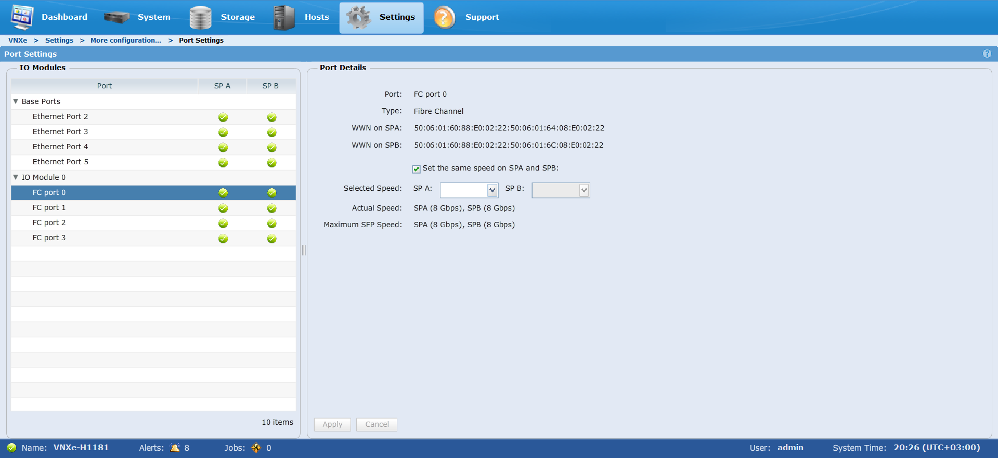

Рисунок 2.1 – Информация порта хранения

Для того чтобы прочитать мировое имя, найдите номер похожий на следующий: 50:06:01:60:88:Е0:02:22:50:06:01:64:08:Е0:02:22. Первые 16 цифр – это мировое имя узла, а вторые 16 – мировое имя порта. Нам нужны вторые 16. Заполним таблицу (см. таблицу 2.1), используя полученную информацию.

Таблица 2.1 – Мировые имена портов хранения

|  |  |
| --- | --- |
| World Wide Port Name | Node Name |
| 50:06:01:64:08:E0:02:22 | FC port 0 SPA |
| 50:06:01:6C:08:E0:02:22 | FC port 0 SPB |
| 50:06:01:65:08:E0:02:22 | FC port 1 SPA |

Продолжение таблицы 2.1

|  |  |
| --- | --- |
| 50:06:01:6D:08:E0:02:22 | FC port 1 SPB |
| 50:06:01:66:08:E0:02:22 | FC port 2 SPA |
| 50:06:01:6E:08:E0:02:22 | FC port 2 SPB |
| 50:06:01:67:08:E0:02:22 | FC port 3 SPA |
| 50:06:01:6F:08:E0:02:22 | FC port 3 SPB |

* 1. **Мировые имена портов хоста-инициатора**

Отметим мировые имена портов хоста-инициатора. Перейдем на VNXe 🡪 Hosts 🡪 Initiators.

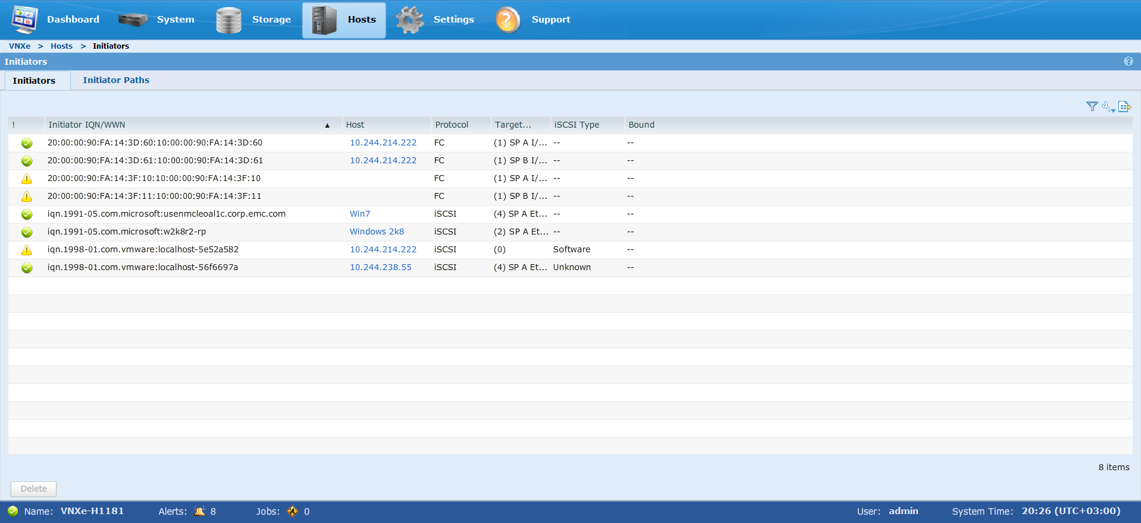

Рисунок 2.2 – Вкладка Initiators

Для того чтобы прочитать мировое имя, находим номер похожий на следующий: 0:00:00:90:FA:14:3D:60:20:00:00:90:FA:14:3D:60. Здесь нам нужны первые 16. Заполним таблицу (см. таблицу 2.2), используя полученную информацию.

Таблица 2.2 – Мировые имена портов хоста-инициатора

|  |  |
| --- | --- |
| World Wide Port Name | Node Name |
| 20:00:00:90:FA:14:3D:60 | FC port 0 SPA |
| 20:00:00:90:FA:14:3D:61 | FC port 0 SPB |

**3 FC SAN Trace**

Запускаем Wireshark и открываем файл FC_SAN_Trace.pcap. Результаты выполнения представлены на рисунке 3.1.

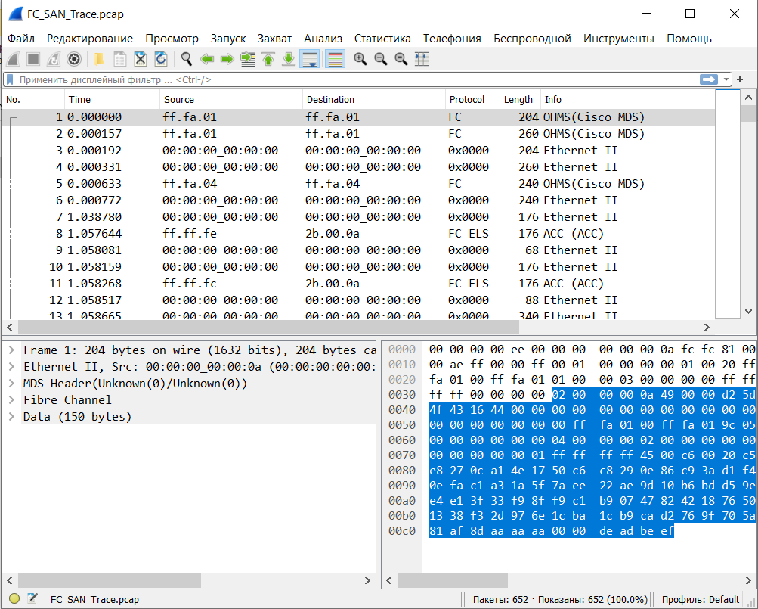

Рисунок 3.1 – Файл FC_SAN_Trace.pcap, запущенный в Wireshark

**3.1 Что такое FLOGI?**

FLOGI – запрос входа в систему Fabric.

**3.2 Какое мировое имя у первого порта принадлежащего Fibre Channel Fabric?**

Мировое имя у первого порта, принадлежащего Fibre Channel Fabric – 25:11:00:0d:ec:18:cb:40 (см рисунок 3.2).

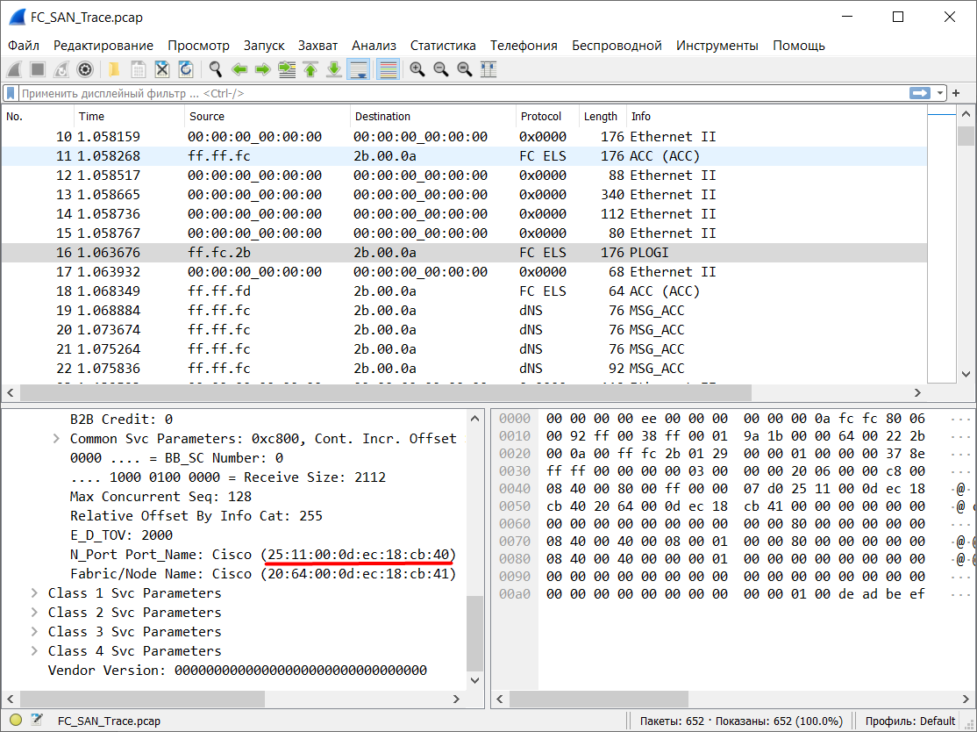

Рисунок 3.2 – Мировое имя у первого порта, принадлежащего Fibre Channel Fabric

**3.3 Почему поле идентификатора источника (S_ID) кадра FLOGI содержит одни нули?**

Поле идентификатора источника (S_ID) кадра FLOGI устанавливается в нулевое значение, если пакет используется для запроса нового адреса.

**3.4 Какой адрес назначен первому порту принадлежащему Fibre Channel Fabric?**

Первому порту, принадлежащему Fibre Channel Fabric назначен адрес 10:00:00:00:c9:44:49:55:20:00:00:00:c9:44:49:55.

**3.5 Один из кадров, посланных узлом (Fibre Channel Fabric), отмечен как GID_FT (Get Port IDs – FC – 4 Type). Какое шестнадцатеричное представление FC-4 TYPE запрашивается и какой протокол оно представляет?**

Запрашивается шестнадцатеричное представление FC_CT (0x20), которое представляет протокол DNS.

**3.6 Какой сервис ответственен за GID_FT запрос?**

За GID_FT запрос ответственен сервис FC_GS.

**4 ЗАКЛЮЧЕНИЕ**

В ходе выполнения лабораторной работы были рассмотрены основные задачи, выполняемые Fibre Channel SAN. Также была определена конфигурация настроек свитча, определена принадлежность к СХД и конфигурация виртуального монитора.